Elevernes kort

Sådan gør du
Det hold som guider, kan bruge dette kort til at guide løbsholdet mellem keglepar – og gennem banen.

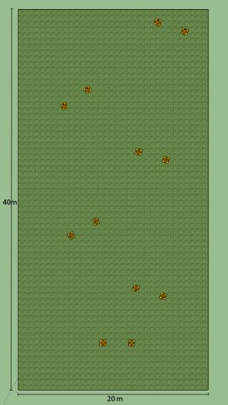

Navn: ______________ Klasse: _______________ Dato: _______________ Sted: _______________

